1. Global Illumination中，从烘焙到光照贴图里的为什么是间接光？

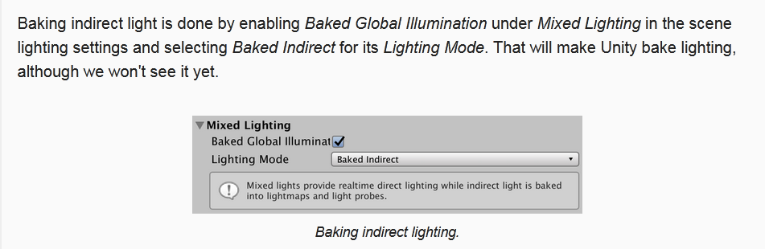

因为设置烘焙全局光，光照模式是间接光（Rendering->Lighting->）

1. 动态物体如果没有加光照探针（Light Probe），只接受直接光，即使烘焙之后也没有间接光。躲在阴影下的动态物体看上去就会很暗。
2. Meta pass只会作用在静态物体上
3. Realtime GI和Baked GI区别：

Realtime GI采样的是动态光照贴图（dynamic Lighting Maps），光源颜色、方向改变时，间接光也改变。Baked GI采样的是静态光照贴图（Lighting Maps），光源颜色、方向改变时，间接光不改变。

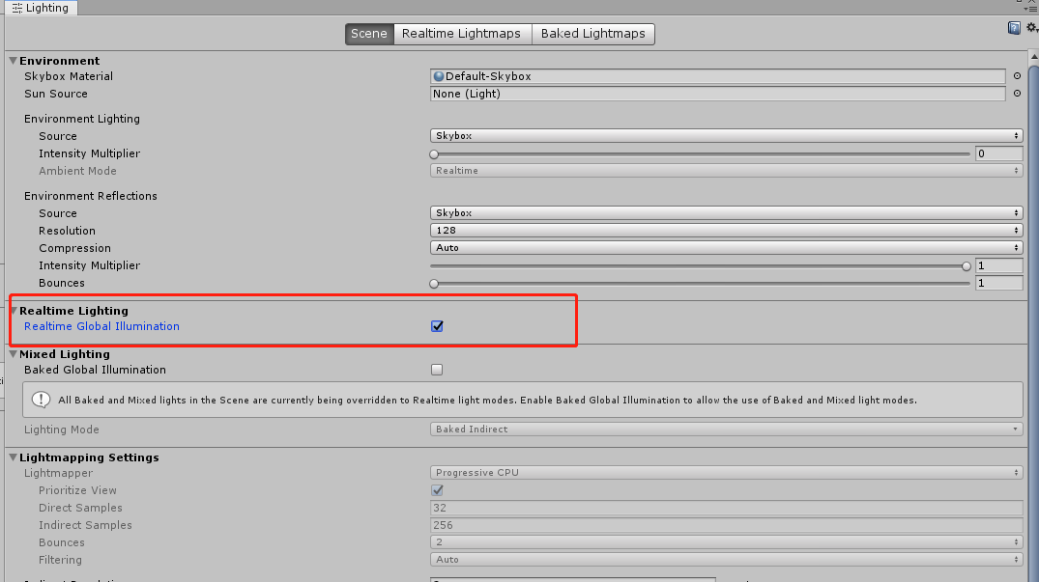

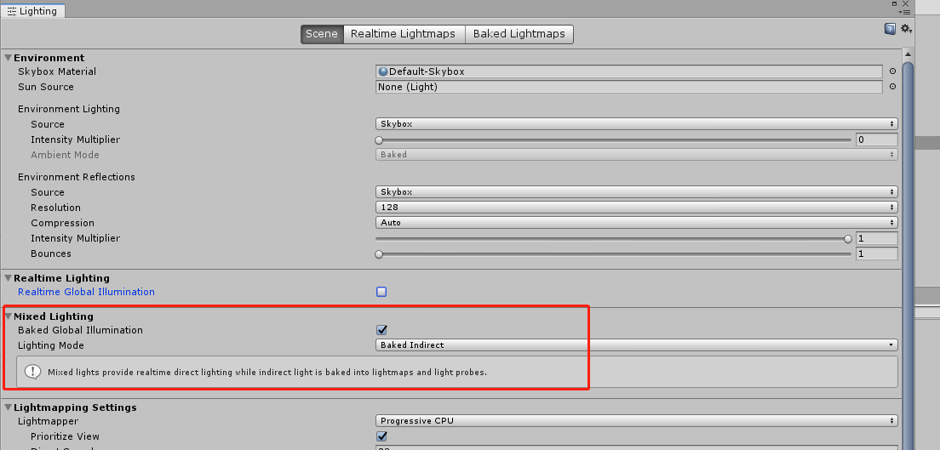

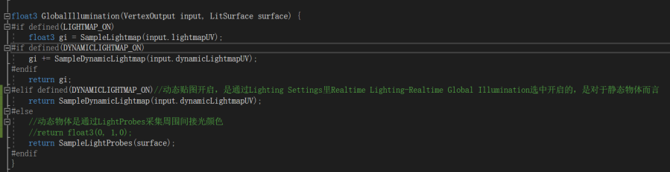

1. 为什么要用Realtime GI？
2. Light：
   1. Baked：Unity把标记Static的物体直接光和间接光都烘焙到光照贴图（Baked Lightmaps）或者Light Probe中，如果灯光是Bake，Lighting Setting必须选中Baked Global Illumination，因为Baked Light必须把间接光也烘焙上。
   2. Realtime：默认Realtime Global Illumination是不开启的，那么Realtime Light运行时只会产生直接光。如果开启Realtime Global Illumination，关闭Baked Global Illumination，点击Generate Lighting会把标记Static的物体生成动态贴图（Realtime Lightmaps），且该动态贴图只包含间接光。而动态物体想要有间接光，需要添加Light Probe。如果Baked Global Illumination也开启了，那么静态物体会即生成动态贴图，也生成静态贴图，静态贴图会没用，全黑。
   3. Mixed：如果开启Realtime Global Illumination，会产生动态光照贴图，如果开启Baked Global Illumination，会产生静态光照贴图，两种光照贴图存的都是静态物体的间接光，不同的是，如果场景中自发光物体、灯光强度、颜色变化的话，采样动态贴图会得到这些变化。如果场景里有Light Probe，则动态物体通过Light Probe采样会获得间接光。
3. 我开启了Realtime Global Illumination后，还有开启Baked Global Illumination的必要吗？
4. Distance ShadowMask和ShadowMask什么区别？

前者模式下，静态物体也会被渲染到实时阴影贴图中

后者模式下，静态物体的阴影只会被渲染到Baked Shadow

1. Lighting Mode如果是Subtractive，如果灯光Shadow Type是No Shadow，则烘焙的光照贴图，不会包括直接光；如果灯光Shadow Type是Soft Shadow或Hard Shadow，则烘焙的光照贴图，包括直接光，并且也会有实时光照，应避免光照叠加两次。
2. Shadow Acene产生的原因：1）阴影贴图渲染的时候，由于精度问题，是用一个像素点表示一片区域的深度，而在进行深度比较的时候，区域内其他像素点有的比深度大，有的比深度小，就会表现为有的在阴影里，有的不在阴影里。2）精度问题

<https://www.zhihu.com/question/49090321> 王十一回答

解决方法：增加shadow bias，将裁剪空间下的z值，增加（如果UNITY_REVERSED_Z则减少）很小的bias值，这样在比较的时候，就会一定程度消除多个像素点距离阴影贴图采样点距离的误差。

1. 阴影层级采样原理：整个主平行光的阴影层级贴图，不论选择的层数是几层，整张阴影贴图会被划分为4块，根据阴影贴图层数填满其中方块，如选择两层，则填满其中两块方块，这两块方块的阴影随着摄像机距离物体远近，单个方块中的阴影大小覆盖度会变化，如距离物体很远，那么不清晰的方块贴图渲染较多，反之清晰的贴图块渲染较多。Shader采样时，根据世界坐标距离采样圆球顶点距离选择采样贴图方块，求出对应方块UV，进行采样。
2. 用层级阴影原因？如果不使用阴影层级，摄像机看到的物体阴影都会被到一张贴图中，近处的所占像素数量与远处所占像素数量相同，近处阴影会出现锯齿。使用分层后，近处远处分开使用各自方块，远处的看到的多可能填满整个方块，近处的看到的少，可能看到的局部填满整张贴图，细节就表现出来，不会出现锯齿。
3. Disney Model Diffuse:求出specular颜色，然后1–specular.r求出diffuse强度strength，再乘以albedo求出diffuse
4. 自定义Render Pipeline应用的光照模型：

高光计算模型CookTorrance BRDF

漫反射计算模型：Lanbert

1. 反射环境光贴图获取的两种方式：1）对环境光提前生成立方体贴图。2）使用反射探针。
2. 次表面散射（subsurface scattering）分为global和local：
3. global是指入射点距离次表面散射点较远。
4. local是指入射点距离次表面散射点很近，在同一个着色采样点内。

具体看Realtime Rendering P307

1. 在烘焙场景静态间接光的光照贴图时，会在双面Mesh附近的其他物体的A点产生黑影，原因是光照贴图烘焙只包含正面数据，当烘焙A点的间接光光线图的时候，有一部分光线是从双面Mesh的背面来的，就会在A点产生黑影。可以指定一个custom Lightmap Parameters，设置Backface Tolerance值，Backface Tolerance值表示来自正面mesh数据所占百分比。数值越低背面数据越多，可以差值附近像素点的间接光数据填充。

<https://dev.gameres.com/Program/Visual/3D/Radiosity_Translation.htm>

1. RealTime GI不支持点光源和聚光灯。可以把他们的Indirect Multiplier调整为0
2. 如果灯光的Mode是Mixed，Baked Indirect和ShadowMask区别？

Baked Indirect：间接光被烘焙到LightMaps和Light Probe中

ShadowMask：在以上基础上还有Baked Shadow，被存储在ShadowMask和Light Probe。

当然因为灯光的Mode是Mixed，Baked Indirect和ShadowMask都有实时direct light。

1. 场景里不管有多少盏灯光，实时阴影只支持一盏主灯光。其他的都是Baked Shadow